Министерство науки и высшего образования РФ
Вятский государственный университет
Институт математики и информационных систем
Факультет автоматики и вычислительной техники
Кафедра радиоэлектронных средств

Отчет по дисциплине
«Аппаратные средства вычислительной техники»
Лабораторная работа №3
Вариант 15

Выполнил студент группы ИНБб-3301-02-00 __________________ А.В. Свекровин

Проверил преподаватель
кафедры РЭС __________________ М.А. Земцов

Работа защищена «________________» «___» 2026г.

Киров 2026
Текст программы:
.686
.model flat,stdcall
.stack 100h
.data
point1_x REAL8 0.0
point1_y REAL8 0.0
point2_x REAL8 3.0
point2_y REAL8 0.0
point3_x REAL8 0.0
point3_y REAL8 4.0
result DWORD 0
a2 REAL8 0.0
b2 REAL8 0.0
c2 REAL8 0.0
tempx REAL8 0.0
tempy REAL8 0.0

.code
ExitProcess PROTO STDCALL :DWORD

Start:
finit
fld point2_x
fsub point1_x
fstp tempx
fld point2_y
fsub point1_y
fstp tempy
fld tempx
fmul tempx
fld tempy
fmul tempy
fadd
fstp a2
fld point3_x
fsub point1_x
fstp tempx
fld point3_y
fsub point1_y
fstp tempy
fld tempx
fmul tempx
fld tempy
fmul tempy
fadd
fstp b2
fld point3_x
fsub point2_x
fstp tempx
fld point3_y
fsub point2_y
fstp tempy
fld tempx
fmul tempx
fld tempy
fmul tempy
fadd
fstp c2
fld a2
fld b2
fadd
fld c2
fsub
fabs
fldz
fcompp
fstsw ax
sahf
jne check2
mov result, 1
jmp done
check2:
fld a2
fld c2
fadd
fld b2
fsub
fabs
fldz
fcompp
fstsw ax
sahf
jne check3
mov result, 1
jmp done
check3:
fld b2
fld c2
fadd
fld a2
fsub
fabs
fldz
fcompp
fstsw ax
sahf
jne fail
mov result, 1
jmp done
fail:
mov result, 0
done:
invoke ExitProcess, 0
end Start

Верификация программы (рис. 1 – 3):

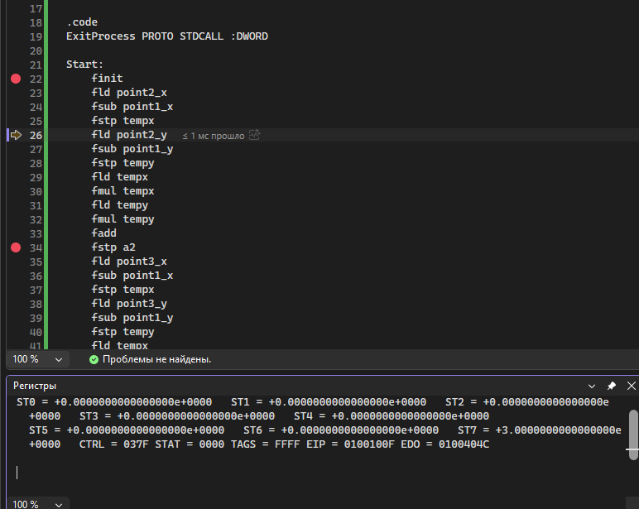
Рисунок 1 – регистры в начале выполнения программы

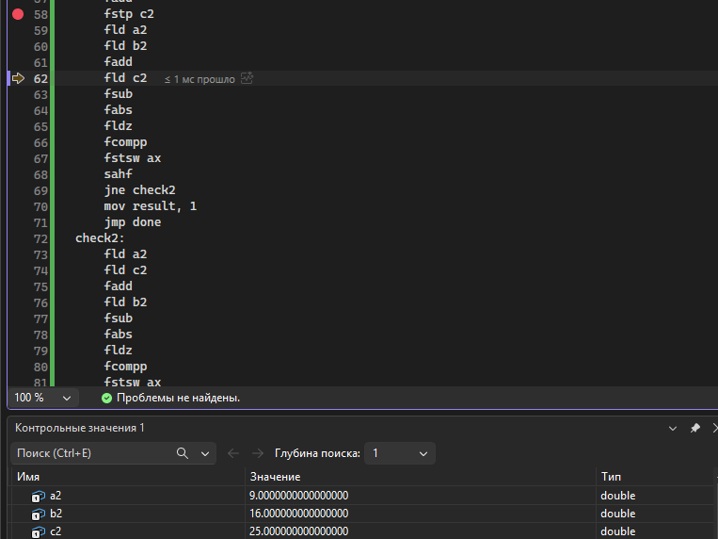
Рисунок 2 – вычисление квадратов расстояний между точками

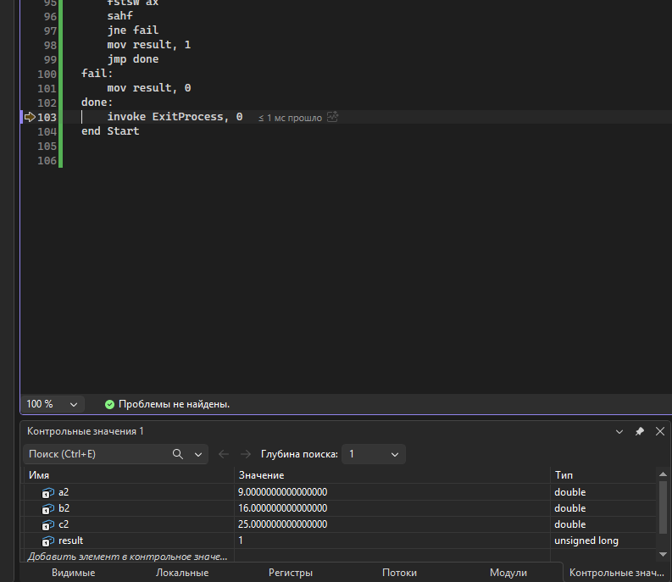
Рисунок 3 – присвоение переменной result 1, что означает успешное выполнение программы

Вывод: в ходе выполнения лабораторной работы №3 были изучены принципы работы математического сопроцессора FPU микропроцессоров с архитектурой x86.
Была разработана программа на языке ассемблера, реализующая проверку, образуют ли три точки на плоскости прямоугольный треугольник. Для этого использовались команды FPU для выполнения арифметических операций с вещественными числами.
В качестве тестовых данных были взяты точки с координатами:
- точка 1: (0, 0);
- точка 2: (3, 0);
- точка 3: (0, 4).
В ходе выполнения программы были вычислены квадраты длин сторон треугольника:
- a² = 9.0;
- b² = 16.0;
- c² = 25.0.
Проверка условия теоремы Пифагора (a² + b² = c²) дала положительный результат: 9.0 + 16.0 = 25.0. Разность между суммой квадратов катетов и квадратом гипотенузы равна 0, что подтверждает, что треугольник с заданными координатами является прямоугольным. Программа корректно установила значение переменной result = 1.
В процессе отладки с помощью окна регистров Visual Studio и включённым отображением регистров с плавающей запятой были проанализированы промежуточные состояния стека FPU, значения характеристик и содержимое регистров после выполнения каждой команды.
Таким образом, цель работы достигнута: изучены принципы выполнения арифметических команд с помощью математического сопроцессора FPU, разработана и отлажена программа, корректно решающая поставленную задачу.

